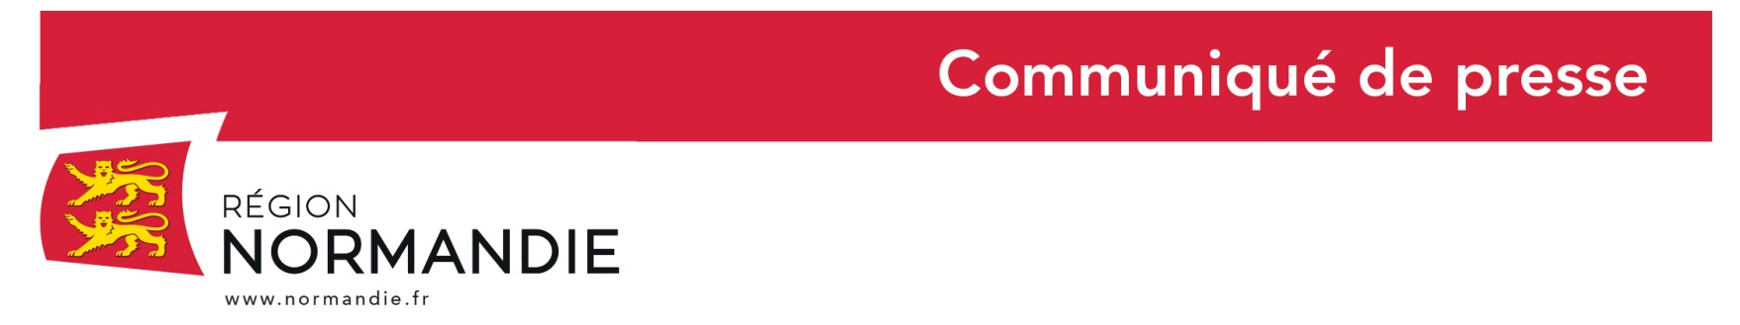
Le 14 mars 2022

Conflit en Ukraine : la Région met en place une cellule d’accompagnement des entreprises en lien avec la Russie

La Région Normandie par la voix de son Président, Hervé Morin, condamne avec force l'action armée de la Russie en Ukraine et témoigne de sa solidarité envers le peuple ukrainien.

Alors que l’Agence pour le Développement pour la Normandie poursuit le recensement de l’ensemble des conséquences de la guerre en Ukraine sur l’activité économique normande, Hervé Morin a présenté lundi 14 mars les mesures mises en place en faveur des entreprises qui travaillaient avec la Russie et qui connaissent des difficultés.

Le recensement en cours intervient à trois niveaux :
- les entreprises ayant des liens directs avec la Russie sous la forme d’opérations d’import et export. A ce jour, ADN a dénombré une vingtaine d’entreprises normandes en lien avec la Russie.
Les secteurs d’activités les plus impactés sont les quatre filières stratégiques : aéronautique, automobile, énergie et agro-alimentaire. Ces filières sont très représentées en Normandie.
- la nature des difficultés et les besoins exprimés par les entreprises afin d'adapter nos modalités d’intervention, notamment financières. Il s’agit principalement d’agir sur les impacts indirects en lien avec l’approvisionnement et les coûts des matières premières.
- une anticipation des contre-sanctions qui interviendront inévitablement vis-à-vis de notre pays et leurs impacts sur les entreprises normandes.

La Région Normande et l'Agence de Développement pour la Normandie prévoit de :

- Mettre en place une cellule spécifique d’accompagnement des entreprises ayant des difficultés. Cette cellule pourra être mobilisée sur simple appel au 06 48 79 68 58 ou par mail à stephanie.chapiteau@adnormandie.fr. Des solutions pourront être proposées au cas par cas, notamment pour la supply chain et la recherche de nouveaux fournisseurs le cas échéant.

- Mobiliser et adapter l’ensemble des dispositifs de soutien financier de la Région pour répondre aux situations les plus critiques. Au-delà de la perte de chiffre d‘affaire, les conséquences indirectes diminueront de façon importante la trésorerie et les marges des entreprises concernées. Les dispositifs de la Région en soutien à la trésorerie ainsi qu’à l’investissement seront ciblés sur ces cas spécifiques.

- Enfin, pour toutes les entreprises exportatrices ayant perdu les marchés russes du fait des sanctions, la cellule d’accompagnement étudiera en lien avec la Team France Export les marchés de substitution et un effort d’accompagnement financier supplémentaire sera apporté à travers une Impulsion Export bonifiée (80 % de subvention des coûts du nouveau projet export au lieu de 50% actuellement).

Pour mémoire, la Région a voté, lors de la commission permanente du 4 mars 2022, un premier soutien d'urgence de 50 000 € pour venir en aide aux réfugiés ukrainiens aux frontières avec la Moldavie, la Pologne et la Roumanie. La collectivité participe, dans le cadre des annonces de Régions de France le 1er mars 2022, à l’initiative de gratuité des TER pour les réfugiés ukrainiens.

Par ailleurs, Hervé Morin a informé les services de l’Etat qu’une centaine de logements sont vacants dans les lycées, et pourraient être mis à disposition de familles de réfugiés.

Jeudi 17 mars, à partir de 18 h, à l’Université de Caen, une soirée de soutien à l’Ukraine sera organisée par la Région Normandie et l’Université de Caen Normandie.

Contact presse : Emmanuelle Tirilly – tel : 02 31 06 98 85 - emmanuelle.tirilly@normandie.fr

